Ne budi pravi trud izađi van i slijedi put, put koji te vodi do jezera našeg budi junak i očisti jezero malo. Nemoj zaboraviti plaže isto te trebaju, osvrni se malo oko sebe i pomozi prirodi kada treba najviše tvoju pomoć.

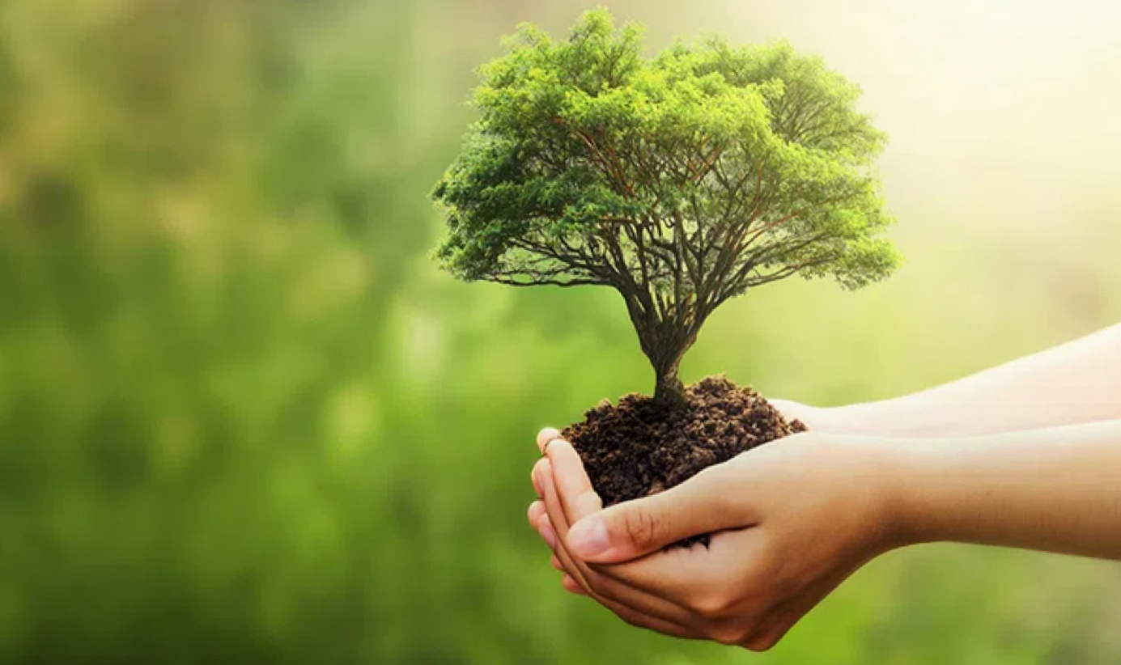

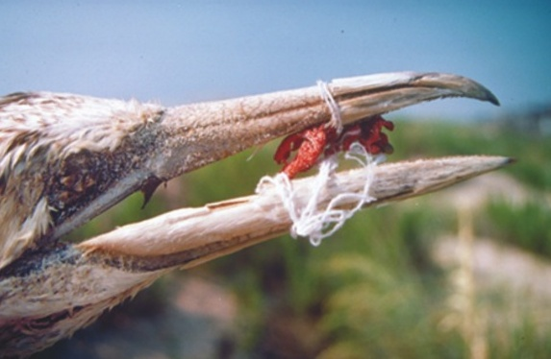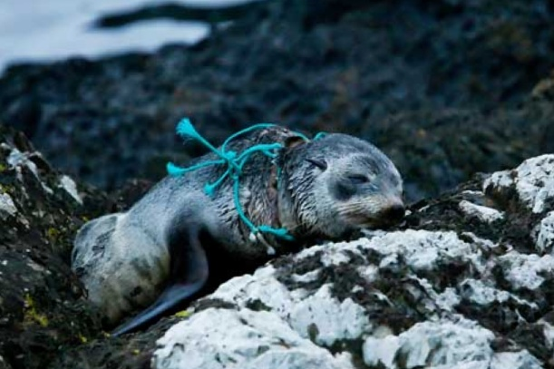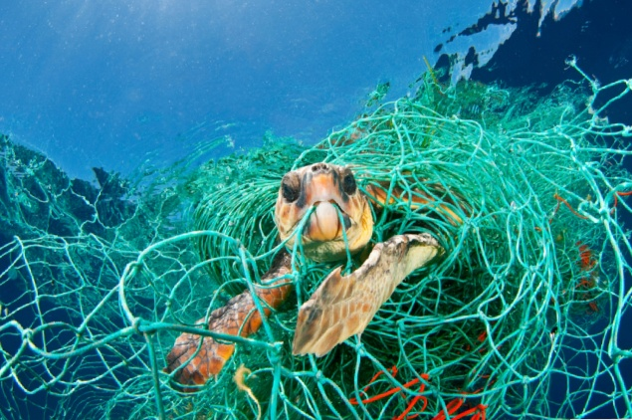I životinjama je potrebna pomoć pogledaj kornjače male na plažama mjesta nema, životinje se upleću u razno smeće pomozimo im!

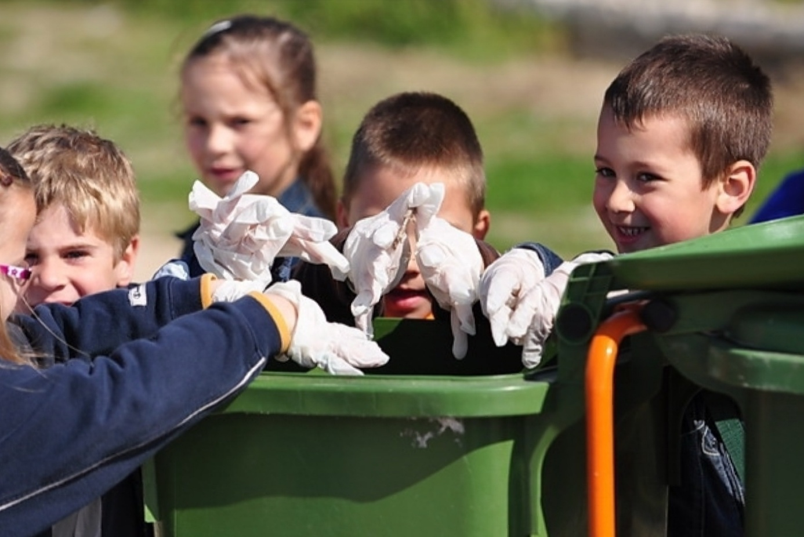Zato pridruži se onima hrabrima i očistimo okoliš i spasimo životinje rijeke zato krenimo zajedno i očistimo planet!